CAPÍTULO 4 — GUÍA DE LECTURA
Persistencia
SQLModel, PostgreSQL y el modelo de datos, en criollo
Traducción didáctica del texto académico, sección por sección. Mismos conceptos, otro idioma.

Antes de empezar: cómo usar esta guía
Cada sección tiene Qué dice (la idea comprimida), En criollo (la explicación larga con la analogía) y Para el pizarrón (la frase que hay que llevarse). No se pierde ni un concepto: lo que cambia es el idioma.

LA IDEA MADRE DE TODO EL CAPÍTULO
Los tres capítulos anteriores construyeron un servicio que responde, valida y no bloquea. Le falta lo único que importa a largo plazo: recordar.
Y con la persistencia aparece la primera decisión verdaderamente difícil del módulo — que no es técnica sino de traducción. Las actividades 5 y 6 de POO les dieron un vocabulario preciso: asociación, agregación, composición. Una base relacional no tiene ninguna de esas tres cosas: tiene tablas, filas y claves foráneas.
Equivocarse ahí cuesta más caro que en cualquier otra parte del sistema, y la razón es una sola:
Los datos sobreviven al código.
Un endpoint mal escrito se corrige con un despliegue. Un esquema mal pensado se arrastra durante años, y cada corrección tiene que llevarse consigo lo que ya está guardado.

4.1 — De qué se trata esta clase

Qué dice
El capítulo introduce el almacenamiento durable y cobra dos deudas de la clase anterior. EA-04 —la sesión que no expira sus objetos al confirmar— y EA-05 —la carga perezosa prohibida— dejan de ser advertencias sobre una excepción con nombre raro y pasan a ser dos líneas de código concretas, con su motivo a la vista.
Y hay una sección que el capítulo trata con especial cuidado porque contradice lo que se enseña habitualmente. Todo curso de bases de datos enseña a normalizar: que un dato viva en un solo lugar. El TPI declara cinco redundancias deliberadas y las justifica una por una. Entender por qué a veces copiar un dato es lo correcto —y qué hay que hacer para que esa copia no se convierta en una mentira— es lo que separa aplicar una regla de tomar una decisión.

El criterio con el que el TPI resuelve eso vale como enunciado de todo el capítulo
«Ninguna redundancia queda sostenida sólo por la disciplina del Service.»
Dicho al revés: si tu única defensa es que alguien se acuerde de actualizar las dos copias, no tenés defensa.

PARA EL PIZARRÓN
Al terminar la clase tenés que poder hacer tres cosas:
- Traducir un diagrama de clases a un esquema relacional, justificando cada decisión.
- Escribir los modelos con su carga anticipada declarada.
- Generar y leer una migración antes de aplicarla.
La tercera es la que más gente saltea, y es la única cuyo error no se puede deshacer.

4.2 — Por qué relacional, y qué esconde un ORM

Qué dice
El modelo relacional es de 1970 y nació de un artículo de Edgar Codd que proponía algo entonces radical: separar cómo se guardan los datos de cómo se consultan. Los sistemas de la época obligaban al programa a conocer la estructura física del almacenamiento —punteros, orden de los registros— y por lo tanto cualquier cambio en esa estructura rompía todos los programas.
La propuesta de Codd fue describir los datos como relaciones —conjuntos de tuplas— y consultarlos con un lenguaje declarativo donde uno dice qué quiere, no cómo obtenerlo. El motor decide el cómo. Esa separación es la razón por la que un esquema puede reorganizarse, agregar índices o cambiar su almacenamiento sin que las consultas cambien.
Sobre eso se construyeron dos garantías que el resto del módulo da por sentadas: las restricciones declaradas —una clave foránea, una unicidad, una comprobación— que el motor impone sin que ningún programa colabore, y las transacciones, que la clase 6 estudia.

El desajuste: por qué los dos mundos no encajan
Cuando los lenguajes orientados a objetos se volvieron dominantes, apareció un problema conocido como desajuste de impedancia objeto-relacional. Conviene enunciarlo con precisión porque explica todo lo que sigue.

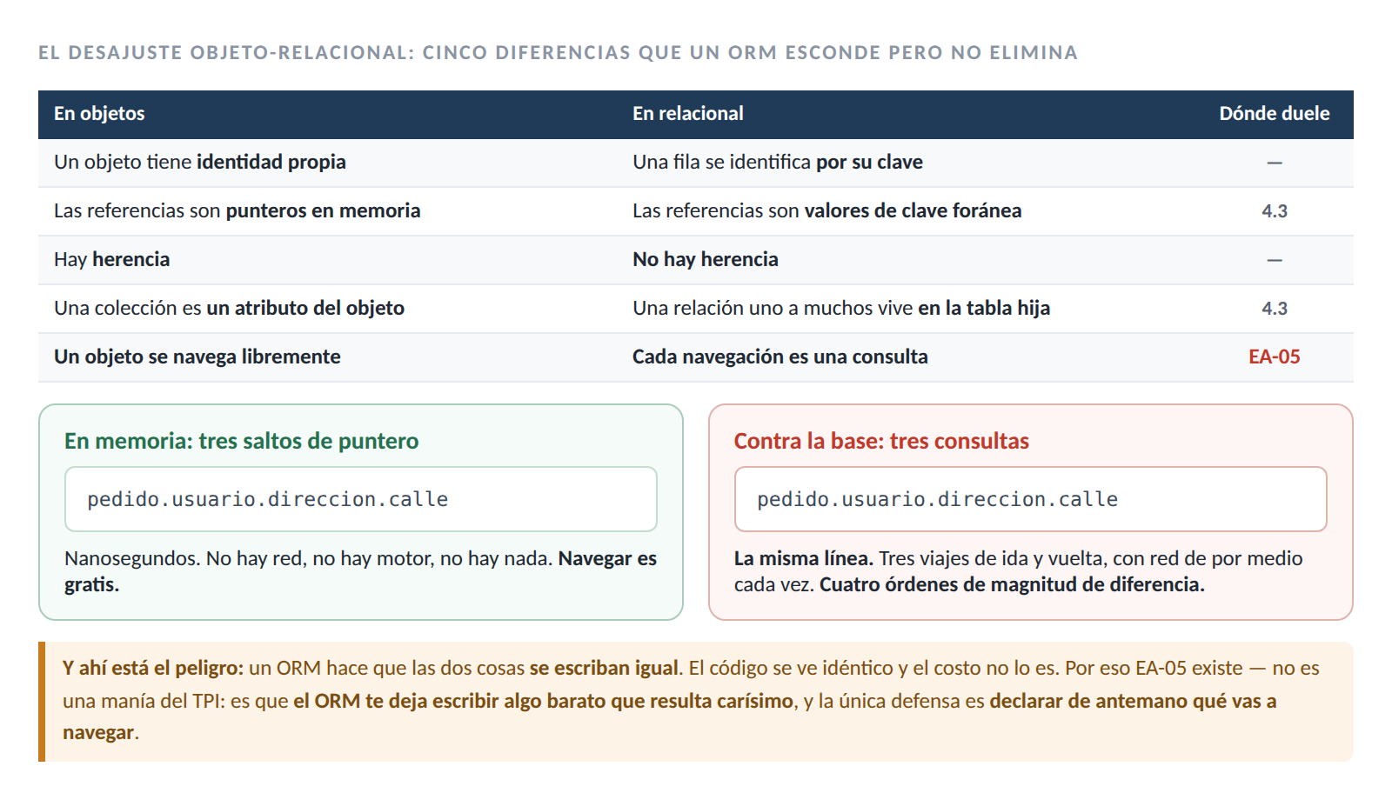
Figura 4.2 — Las cinco diferencias del desajuste, y la que más cuesta.

Los mapeadores, y la advertencia que sostiene el capítulo entero
Un ORM traduce entre los dos modelos. Hibernate lo popularizó en Java a partir de 2001, y SQLAlchemy hizo lo propio en Python desde 2006. La promesa es escribir objetos y que alguien más se ocupe del SQL.
Y acá va la advertencia: un ORM no elimina el desajuste, lo esconde. Todo lo de esa tabla sigue ahí abajo. Quien no lo sabe escribe código que parece correcto y emite ciento una consultas donde debía emitir dos, o que modifica un objeto y no entiende por qué eso disparó cinco sentencias.

Las cuatro decisiones de diseño del capítulo | Qué significa
1. El almacén durable es uno solo | PostgreSQL es el único almacén durable; Redis es efímero. Ningún dato de negocio vive sólo en Redis
2. Las garantías se declaran en la base cuando se puede | Una restricción que el motor impone no depende de que ningún programa se acuerde. Es el mismo principio que atraviesa todo el material
3. Lo que la base no puede garantizar, lo garantiza una prueba | Es la frase del TPI sobre las redundancias. No hay una tercera opción llamada «tener cuidado»
4. El esquema es código versionado | Las migraciones viven en el repositorio, se revisan y se aplican en orden

4.3 — De las actividades 5 y 6 al esquema
Acá se cobra lo que ya saben. Las tres relaciones que estudiaron en POO tienen traducción al esquema, y la diferencia entre ellas no está en la clave foránea sino en qué pasa al borrar.

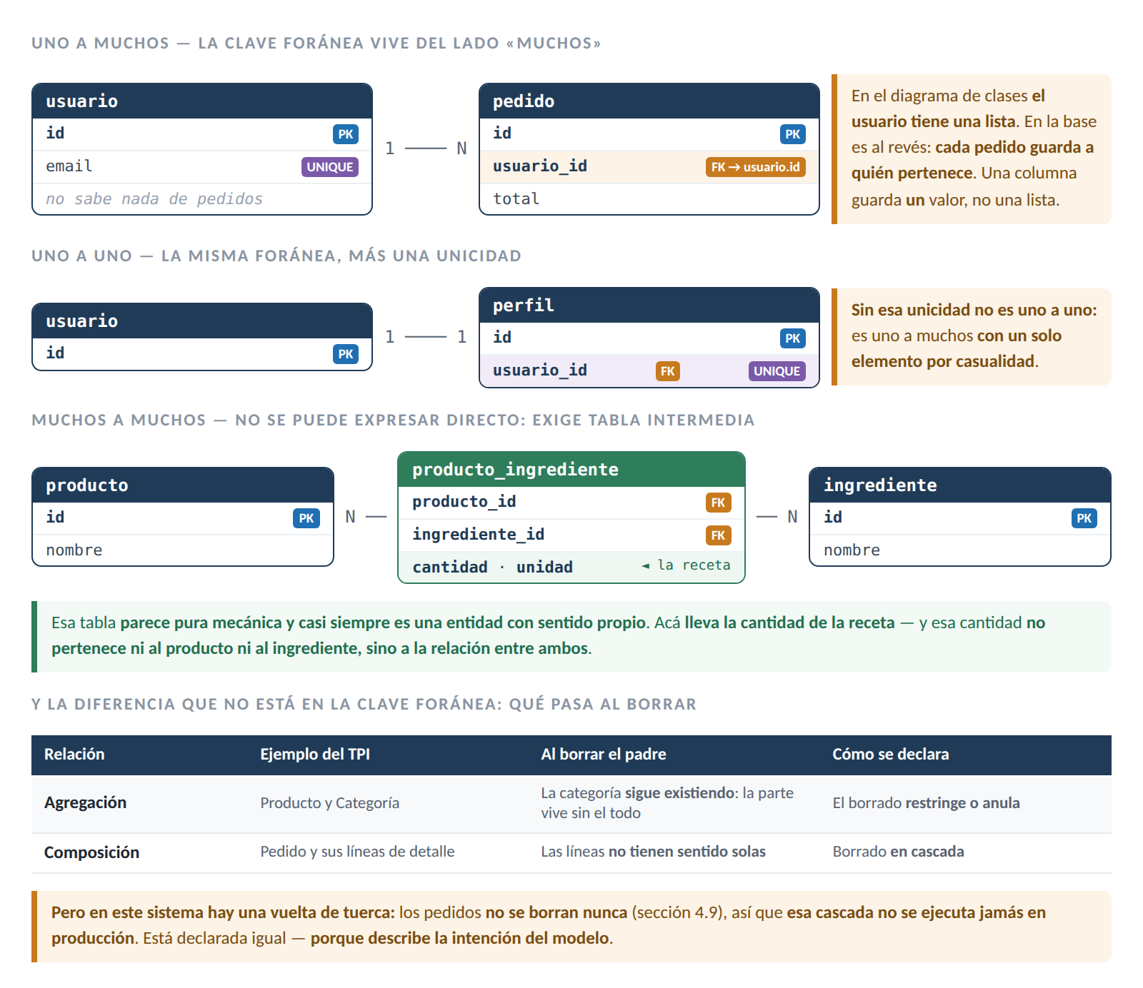
Figura 4.1 — Las tres relaciones de POO traducidas al esquema, y qué las diferencia.

class Pedido(SQLModel, table=True):
id: int | None = Field(default=None, primary_key=True)
usuario_id: int = Field(foreign_key="usuario.id") # la FK vive acá

El detalle que confunde a todo el que viene de objetos
La clave foránea va del lado «muchos», que es el contrario al que uno esperaría.
En tu cabeza —y en el diagrama de clases— el usuario tiene una lista de pedidos. Parece que la relación viviera en el usuario. En la base es al revés: cada pedido guarda a quién pertenece. La tabla de usuarios no sabe nada de pedidos.
¿Y por qué? Porque una columna guarda un valor, no una lista. Para que el usuario «tuviera» sus pedidos habría que guardar una cantidad variable de referencias en una fila, y eso el modelo relacional no lo hace.
El ORM después te deja escribir usuario.pedidos y parece que la lista estuviera ahí. No está: es una consulta que va a buscar los pedidos cuyo usuario_id coincide. Y por eso hay que declararla — otra vez EA-05.

4.4 — SQLModel: qué une, y qué no conviene unir
El Capítulo 2 declaró modelos con Pydantic para validar peticiones. Este capítulo necesita modelos que representen tablas. SQLModel —publicado en 2021 por el mismo autor del marco de trabajo— une las dos cosas: un modelo de SQLModel es un modelo de Pydantic y una tabla de SQLAlchemy. El parámetro table=True es el que hace la diferencia.
Y acá conviene una advertencia que evita un error frecuente: que se puedan unir no significa que convenga usar el mismo modelo para todo. El modelo de tabla y los schemas de entrada y salida siguen siendo cosas distintas, por las tres razones de la sección 2.5. Lo que SQLModel evita es reescribir los campos comunes, no la segregación.

class ProductoBase(SQLModel): # sin table=True: sólo campos
nombre: str = Field(max_length=120)
precio: Decimal = Field(max_digits=10, decimal_places=2)

class Producto(ProductoBase, table=True): # LA TABLA
id: int | None = Field(default=None, primary_key=True)
costo_interno: Decimal # sólo en la tabla
deleted_at: datetime | None = Field(default=None)

class ProductoCreate(ProductoBase): # entrada
categoria_id: int

class ProductoPublic(ProductoBase): # salida
id: int

Fijate qué campo está en cuál. costo_interno vive sólo en la tabla: no entra por ProductoCreate y no sale por ProductoPublic. deleted_at tampoco sale. Y id no está en la entrada, porque lo asigna la base.

OJO ACÁ: la herencia ahorra tipeo y trae una trampa
Si agregás un campo a ProductoBase, aparece en los tres lugares a la vez.
Hoy agregás costo_proveedor a la base porque lo necesitás en la tabla. Y sin darte cuenta acabás de hacer dos cosas más: el cliente ahora lo puede mandar —está en Create— y el cliente ahora lo puede ver —está en Public—.
No hay error, no hay advertencia. El campo simplemente empieza a viajar en las dos direcciones.
La regla: a la base van sólo los campos que van en los tres. Todo lo demás se declara en el modelo que corresponde. Si dudás, ponelo en la tabla y agregalo después donde haga falta — el error de que falte se ve enseguida; el de que sobre, no.

4.5 — El motor y la sesión
Acá se cobran dos reglas de la clase anterior, y las dos son una línea de código.

# EA-08: se crean en el ciclo de vida, ni por petición ni a nivel de módulo
engine = create_async_engine(
settings.DATABASE_URL, # postgresql+psycopg://...
pool_size=settings.DB_POOL_SIZE,
pool_timeout=settings.DB_POOL_TIMEOUT,
)

# EA-04: expire_on_commit=False, y no es una optimización
async_session = async_sessionmaker(engine, expire_on_commit=False,
class_=AsyncSession)

Un detalle del TPI que conviene notar: la dirección de la base declara el dialecto asincrónico —postgresql+psycopg://— y a partir de ahí el motor elige solo la variante correcta. Es EA-03 expresada en configuración.
Sobre pool_size y pool_timeout, la sección 3.11 ya explicó por qué son variables declaradas y no valores por defecto: con corrutinas, el techo natural que ponía el grupo de hilos desapareció, y el pool es el primer recurso que se agota.
Y sobre expire_on_commit=False, vale la pena ver el caso concreto que evita:

pedido = await uow.pedidos.crear(datos)
await uow.commit()
return PedidoResponse(id=pedido.id, total=pedido.total) # ← acá explotaría

Con el valor por defecto, el commit marca el objeto como expirado. Esa lectura de pedido.id intentaría ir a buscar el dato de nuevo, desde una línea común sin await, y ahí no hay a dónde saltar: es exactamente la situación de la sección 3.8. Con False, el objeto conserva sus valores y la lectura es un acceso a memoria.

Y por qué el valor por defecto es True, que no es un capricho
En un mundo sincrónico tiene todo el sentido. Después de un commit, otra transacción pudo haber cambiado esos datos. Expirar el objeto garantiza que la próxima lectura traiga lo que hay en la base ahora, y no lo que había antes. Es una decisión conservadora y correcta.
Lo que cambia en asincrónico no es la conveniencia: es la posibilidad. Esa relectura implícita necesita emitir una consulta, y como ocurre en una línea común sin await, no tiene desde dónde hacerlo.
O sea: el valor por defecto no es un error de la biblioteca. Es una opción pensada para otro modelo de ejecución, que en este directamente no funciona.
Y de ahí sale un criterio general que te va a servir: cuando una biblioteca soporta dos modelos de ejecución, sus valores por defecto suelen estar pensados para el más viejo. Revisalos.

4.6 — Relaciones y carga anticipada
Las relaciones se declaran en los dos extremos:

class Pedido(SQLModel, table=True):
usuario_id: int = Field(foreign_key="usuario.id")
usuario: "Usuario" = Relationship(back_populates="pedidos")
detalles: list["DetallePedido"] = Relationship(back_populates="pedido")

class Usuario(SQLModel, table=True):
pedidos: list["Pedido"] = Relationship(back_populates="usuario")

back_populates le dice al ORM que esos dos atributos son los dos lados de la misma relación, de modo que agregar un pedido a la lista del usuario también completa el usuario del pedido. Sin eso, los dos lados pueden quedar inconsistentes en memoria.
Ahora bien: declarar la relación no la carga. Y acá aparece EA-05 en código.

# El repositorio DECLARA qué relaciones va a necesitar la respuesta
async def obtener_con_detalles(self, pedido_id: int) -> Pedido | None:
consulta = (
select(Pedido)
.where(Pedido.id == pedido_id)
.options(
selectinload(Pedido.detalles),
selectinload(Pedido.usuario),
)
)
return (await self.session.exec(consulta)).first()

PARA ENTENDER: dónde vive esa declaración es una decisión de arquitectura
La precarga se declara en el repositorio, no en el Service ni en la vista.
Y tiene lógica: el repositorio es el único que sabe cómo se traen los datos. El Service dice qué necesita —«dame el pedido con sus líneas»— y el repositorio decide cómo lo trae.
Eso tiene una consecuencia práctica que vale oro: cuando te explota una excepción de greenlet, ya sabés dónde mirar. No es en la vista, no es en el Service: es en el método del repositorio que trajo ese objeto, y le falta una línea.
Es el mismo principio de las capas de la clase 1: cada cosa en el lugar donde se sabe lo que hace falta saber. Si la precarga se declarara en el Service, el Service tendría que conocer detalles del acceso a datos — y ahí se rompe el flujo Router → Service → UoW → Repository → Model.

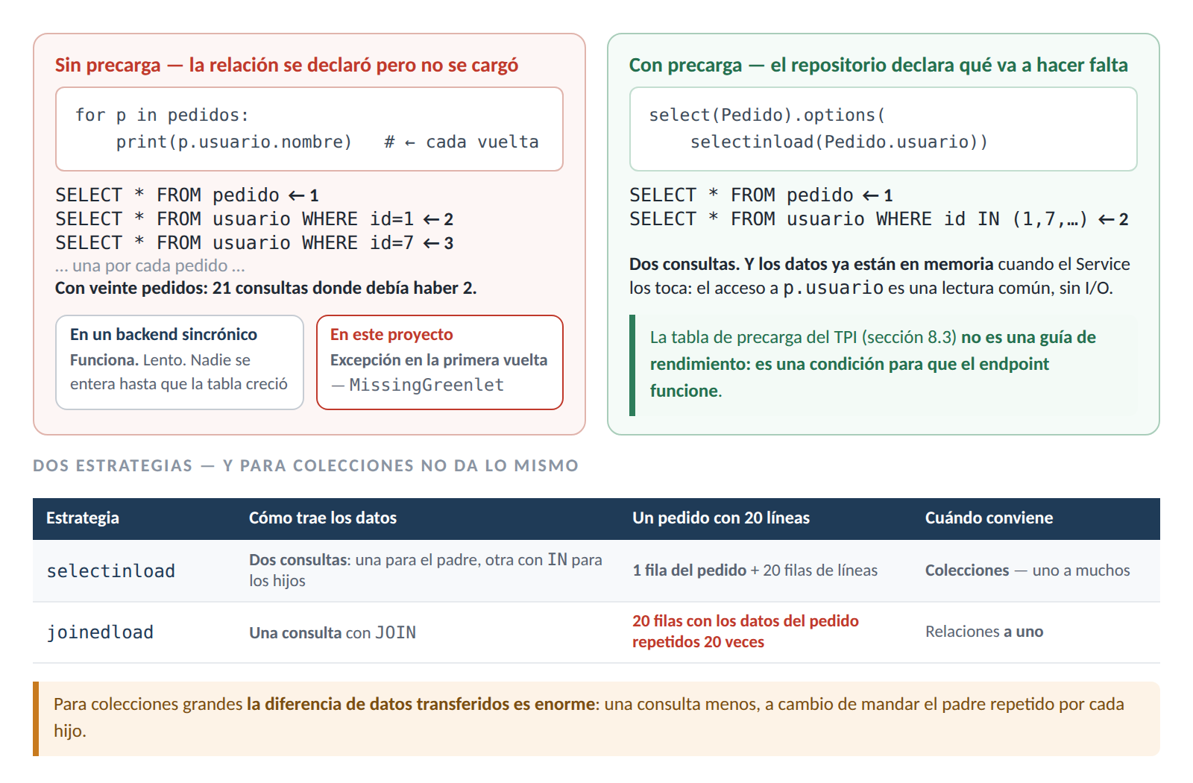
Figura 4.3 — Carga perezosa y anticipada: las consultas que emite cada una, y las dos estrategias.

OJO ACÁ: dale vuelta la lectura antes de escribir tu primer repositorio
Al principio esto se siente como un castigo: estás escribiendo un endpoint y te explota una excepción con un nombre que no dice nada.
El sincrónico no te avisa nunca. Te deja mandar a producción un endpoint que emite ciento una consultas, y te enterás dentro de seis meses, cuando ya hay diez mil pedidos y nadie se acuerda de quién escribió eso.
Acá el problema aparece en tu máquina, con tres registros de prueba, el día que lo escribís. Es el mejor momento posible para enterarse.

4.7 — Los tres dominios
El TPI organiza sus veintitrés entidades en tres dominios, y esa división no es sólo de presentación: agrupa cosas que cambian juntas.

Dominio | De qué trata | Entidades características
Identidad y acceso | Quién es quién y qué puede hacer | Usuario, UsuarioRol, DireccionEntrega, IntentoAcceso
Catálogo y stock | Qué se vende y cuánto hay | Categoria, Producto, Ingrediente, MovimientoStock
Ventas y trazabilidad | Qué se vendió y qué pasó con eso | Pedido, DetallePedido, Pago, HistorialEstadoPedido

A eso se suman las cinco tablas catálogo —roles, estados de pedido, formas de pago, modalidades de entrega y unidades—, que merecen un comentario porque su existencia es una decisión.
Un estado de pedido podría ser una columna de texto, o una enumeración del lenguaje. El TPI lo modela como una tabla, y eso permite algo que las otras dos opciones no: que el estado tenga atributos propios. EstadoPedido tiene una columna es_terminal, y RN-01 dice que un estado terminal no admite transiciones salientes. Con una enumeración del lenguaje, esa propiedad tendría que vivir en el código.

El costo y el beneficio de modelar los catálogos como tablas
El costo: cada lectura de un pedido necesita también su estado, así que hay una relación más que precargar. Y agregar un estado nuevo exige una migración, no un cambio de código.
El beneficio: el estado tiene atributos propios. Con una enumeración del lenguaje, saber si un estado es terminal sería un if en algún lado — y ese if habría que repetirlo en cada lugar que lo necesite.
El criterio para decidir es una sola pregunta: ¿esto va a necesitar atributos además del nombre? Si la respuesta es sí —o si no estás seguro— va como tabla. Si es un conjunto cerrado que sólo necesita distinguirse a sí mismo, una enumeración alcanza.
Y ojo: los cinco catálogos también aparecen como enumeración en el frontend, porque del otro lado son valores cerrados de una unión literal. Los dos lados modelan lo mismo con la herramienta de su mundo.

4.8 — Normalización, y las cinco redundancias declaradas
Todo curso de bases de datos enseña a normalizar: que cada dato viva en un solo lugar, de modo que no pueda haber dos versiones contradictorias. Es una regla excelente y este sistema la rompe cinco veces, a propósito.

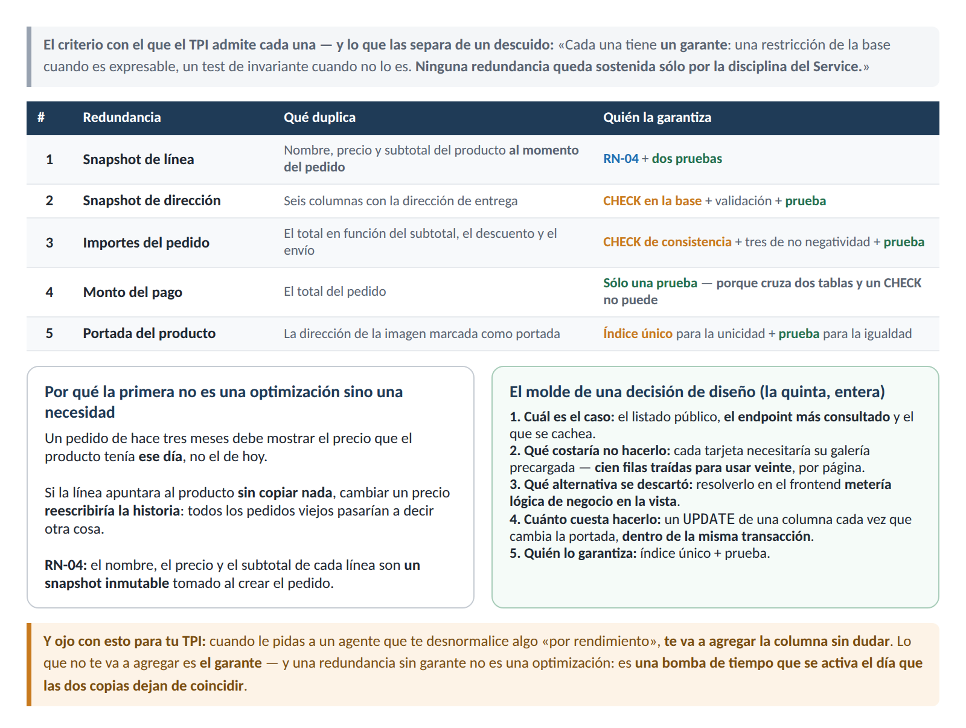
Figura 4.4 — Las cinco redundancias declaradas y qué sostiene a cada una.
Las filas 4 y 5 muestran el criterio en acción. El monto del pago duplica el total del pedido, y esa igualdad no se puede expresar como una comprobación de la base porque cruza dos tablas: su garante es una prueba, y el TPI lo dice así. En la portada del producto, la parte que sí es expresable —que exista una sola portada por producto— la impone un índice único; la parte que cruza tablas —que la dirección copiada coincida con la original— la sostiene una prueba.
Fijate lo que eso significa: el TPI no elige entre restricción y prueba por comodidad. Usa la restricción siempre que sea expresable, y recurre a la prueba sólo donde la base no llega. Nunca deja el hueco.

4.9 — Borrado lógico: una enumeración taxativa
El borrado lógico consiste en no borrar: marcar la fila con una fecha de eliminación y filtrarla en las consultas. Se usa cuando el dato tiene valor histórico o cuando otras filas lo referencian.
Y acá el TPI hace algo que conviene destacar antes que nada, porque es una lección de honestidad técnica: «La enumeración de esta sección es taxativa. Enunciar que todas las consultas filtran deleted_at sería falso.»
En lugar de una regla cómoda y mentirosa, el documento enumera. Cinco entidades tienen borrado lógico —usuario, dirección de entrega, categoría, producto e ingrediente—; dieciocho no lo tienen, y seis admiten borrado físico, cada una con su razón:

Entidad | Por qué se puede borrar de verdad
ProductoCategoria, ProductoIngrediente | Ningún pedido las referencia
ProductoImagen | La galería es del producto; nada más la apunta
IntentoAcceso, ClaveIdempotencia, EventoSalida | Tienen purgas de retención declaradas

Y una frase que resume la política: «Las entidades de negocio no se borran nunca, y UsuarioRol tampoco: su baja es una revocación lógica.»

PARA ENTENDER: la distinción que vale para cualquier sistema que hagas
Hay datos que describen cómo son las cosas, y datos que registran qué pasó.
Un producto describe: su precio es el de hoy, y si mañana cambia, el de hoy ya no importa. Se puede modificar y —con cuidado— se puede dar de baja.
Un pedido registra: es el hecho de que alguien compró algo un martes a las ocho. Ese hecho ocurrió, y no hay ninguna operación futura que pueda hacer que no haya ocurrido. Modificarlo no es corregir un dato: es falsificar la historia.
Por eso el TPI no borra pedidos ni movimientos de stock, y por eso RN-03 dice que el historial es de sólo agregado. Cancelar un pedido no lo borra: agrega un registro que dice que se canceló.
Cuando modeles algo, la pregunta es esa: ¿esto describe o registra? Lo que registra no se toca. Y si tenés que «corregir» un registro, lo correcto casi siempre es agregar otro que lo compense, no editar el que está.

Las cinco excepciones de lectura, y por qué tres son de corrección
El TPI enumera además cinco casos donde una consulta no filtra las filas borradas —también taxativos—. Tres merecen comentario porque cada una enseña algo distinto:

La excepción | Por qué no filtra
La lectura histórica | Al abrir un pedido viejo, la resolución del producto de cada línea no filtra: un producto retirado del catálogo sigue siendo legible desde un pedido anterior. Es la contracara de la primera redundancia — el snapshot conserva el nombre y el precio, y esta excepción permite además llegar al producto
La confirmación de pedido | La revalidación de stock consulta sin filtrar porque necesita distinguir «eliminado» de «sin stock» para devolver el error correcto. Filtrar haría que un producto borrado se reportara como faltante, y el usuario recibiría un mensaje equivocado
El árbol de categorías | La más sutil. El cálculo de profundidad recorre los ancestros sin filtrar porque —en palabras del TPI— «si filtrara, una rama con un ancestro eliminado parecería más corta de lo que es y admitiría un nivel de más». No es una excepción por comodidad: filtrar produciría un resultado incorrecto

Y un detalle final que conviene conocer: ninguna entidad con borrado lógico tiene endpoint de restauración. Revertir un borrado accidental es una operación de base de datos, hecha a mano por quien tenga acceso.

OJO ACÁ: un índice único común rompe el borrado lógico
Esta trampa se descubre siempre tarde. Pensala:
Tenés UNIQUE(email) en usuarios. Alguien se da de baja —su fila queda con deleted_at cargado— y después quiere volver a registrarse con el mismo correo. La base lo rechaza, porque para el índice único esa fila sigue estando.
Y el mensaje que te llega es «el email ya existe», cuando en la aplicación ese usuario no existe. Vas a buscarlo, no aparece en ningún listado, y no entendés nada.
La solución es un índice único parcial, que PostgreSQL sí soporta:
CREATE UNIQUE INDEX ux_usuario_email_activo
ON usuario (email) WHERE deleted_at IS NULL;

Así la unicidad aplica sólo entre los vivos. Por eso el TPI declara que usa índices únicos parciales, y por eso ese detalle está en el stack: no es un lujo, es lo que hace que el borrado lógico funcione.

4.10 — Índices y restricciones
Un índice es una estructura auxiliar que permite encontrar filas sin recorrer la tabla entera. El TPI declara treinta y uno, cada uno con su motivo, y esa enumeración explícita es coherente con el resto del documento: un índice sin motivo declarado es un costo sin beneficio conocido, porque cada índice hace más lentas las escrituras.

El criterio | Por qué
Las claves foráneas se indexan | Sin índice, buscar los pedidos de un usuario recorre la tabla de pedidos completa. Y ojo: PostgreSQL no crea ese índice automáticamente, a diferencia de otros motores
Lo que se filtra u ordena seguido se indexa | Si el listado de productos ordena por fecha de creación, esa columna necesita índice
La unicidad de negocio se declara como restricción | Que un correo no se repita no es algo que el Service deba verificar: es algo que la base debe impedir. Verificar en el Service deja una ventana entre la comprobación y la inserción — y en esa ventana otra petición puede insertar el mismo valor

Y las comprobaciones —los CHECK— son el otro mecanismo declarativo, el que la sección 4.8 usa como garante de tres de las cinco redundancias. Una comprobación de que el total es igual al subtotal menos el descuento más el envío se cumple siempre, venga la escritura de donde venga: desde un endpoint, desde una tarea del worker, o desde alguien escribiendo SQL a mano.
Su límite es el que el TPI señala: no puede cruzar tablas. De ahí que la cuarta redundancia —el monto del pago— tenga como garante una prueba y no un CHECK.

4.11 — Migraciones: el esquema como código versionado
El esquema de la base cambia con el tiempo, y ese cambio necesita las mismas garantías que el código: quedar registrado, revisarse, aplicarse en orden y poder reproducirse en otra máquina.
Alembic resuelve eso con migraciones versionadas: cada cambio es un archivo con su función de aplicación y su función de reversión, y cada uno declara a cuál sigue. El TPI exige inicializarlo con la plantilla asincrónica, coherente con EA-03.
Alembic puede generar una migración comparando los modelos con el esquema actual. Y acá va la advertencia que el TPI convierte en práctica obligatoria: una migración generada se lee antes de aplicarse. Siempre.

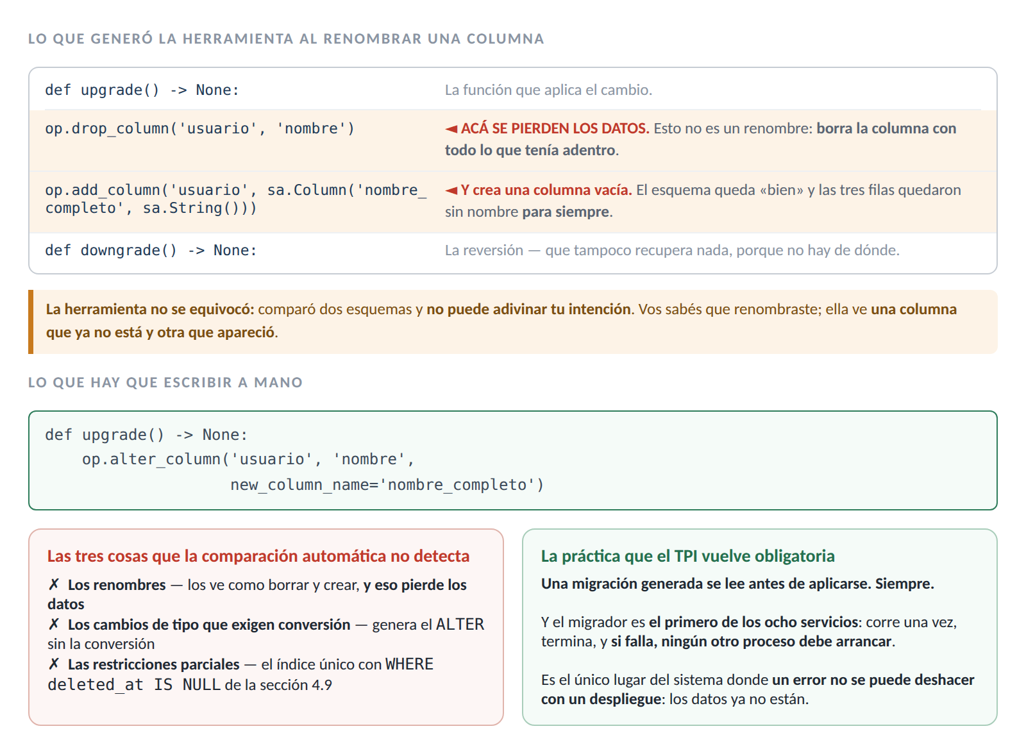
Figura 4.6 — Una migración generada, con lo que hay que revisar señalado.
EXPERIMENTO — mejor comerse el susto acá que en producción
- Uno. Creá un modelo con un campo nombre y generá la migración. Aplicala.
- Dos. Insertá tres filas con datos.
- Tres. Ahora renombrá el campo a nombre_completo en el modelo y generá la migración de nuevo.
- Cuatro. Abrí el archivo generado y leelo antes de aplicar nada.
Vas a ver drop_column('nombre') seguido de add_column('nombre_completo'). Eso no es un renombre: es borrar los datos y crear una columna vacía. Si lo aplicás, tus tres filas pierden el nombre para siempre.
- Cinco. Corregí la migración a mano por alter_column con new_column_name, aplicala, y verificá que los datos siguen.
La herramienta no se equivocó: comparó dos esquemas y no puede adivinar tu intención. Vos sabés que renombraste; ella ve una columna que ya no está y otra que apareció.

4.12 — Herramientas de diagnóstico

Herramienta | Qué te dice | Cuándo
El registro de sentencias del motor | Cada consulta que el ORM emite — y por lo tanto responde la pregunta que un ORM vuelve difícil: qué SQL produjo realmente el código que escribiste | Es la herramienta central de este capítulo. Para verificar que una consulta con precarga emite dos sentencias y no ciento una
El plan de ejecución (EXPLAIN ANALYZE) | Cómo resolvió el motor una consulta: si usó un índice o recorrió la tabla entera, y cuánto tardó cada paso | Cuando una consulta es lenta — antes de agregar índices a ciegas
El estado del pool | Cuántas conexiones están en uso | Si está lleno de forma sostenida, el problema es el de la sección 3.11 y no una consulta lenta
Un cliente de base de datos | El esquema tal como quedó | Para verificar que una migración hizo lo que se esperaba: que el índice existe, que la comprobación está declarada, que el tipo es el correcto

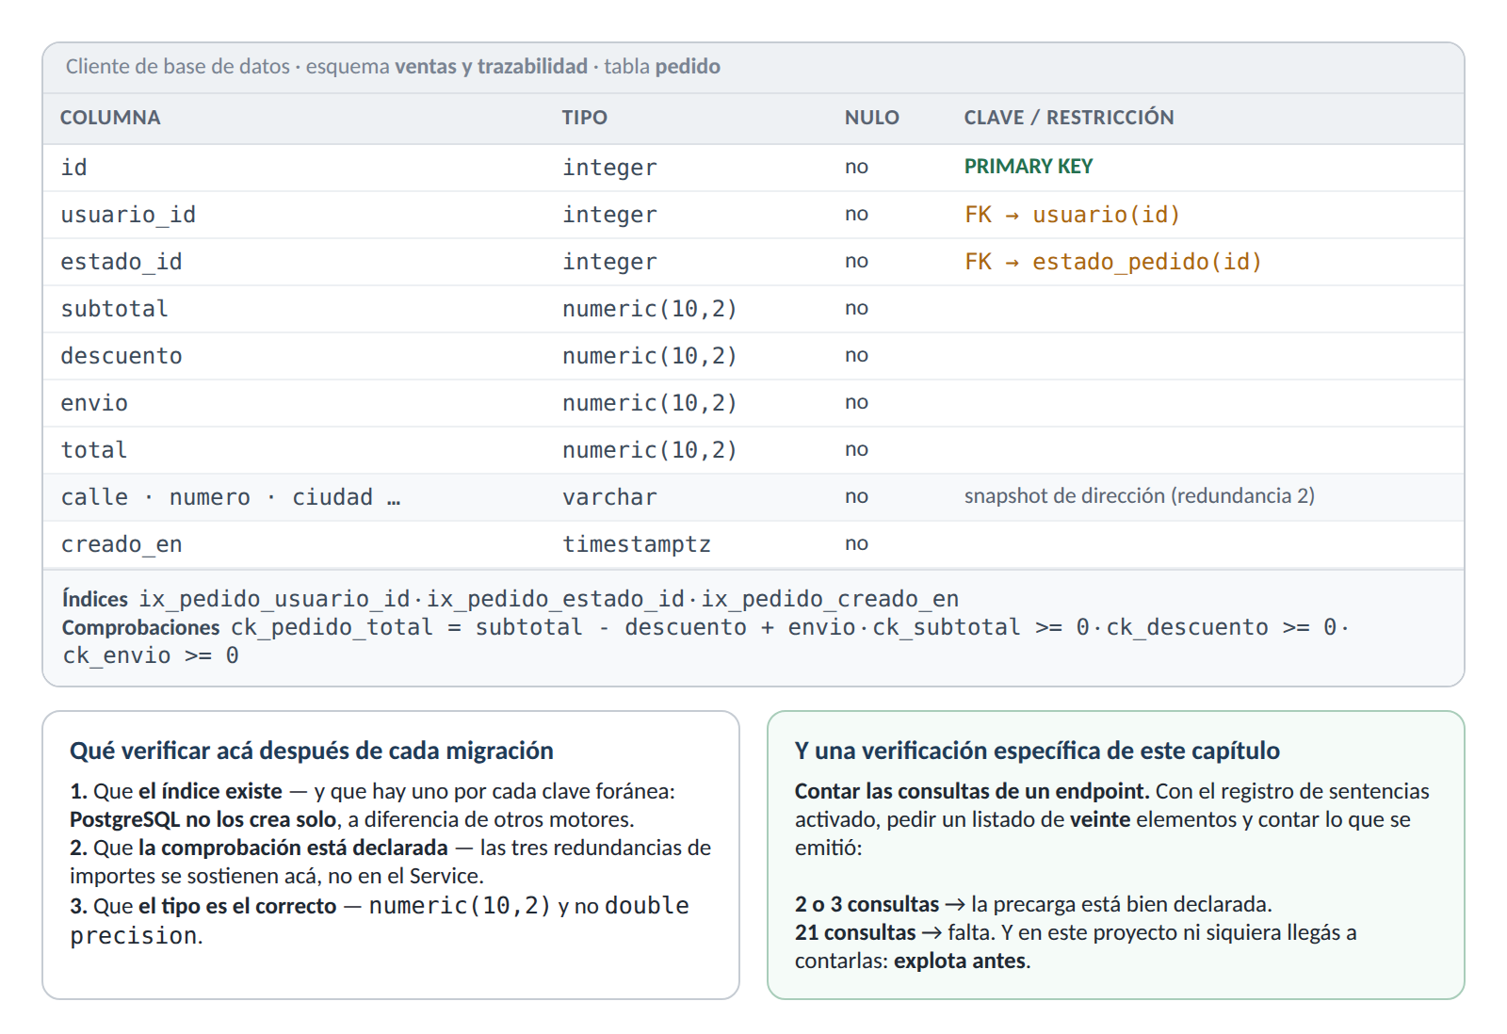
Figura 4.5 — El esquema de un dominio visto desde un cliente, y qué verificar después de una migración.

4.13 — Seguridad y evolución

La consideración | Por qué importa
Los dos roles de base de datos | El sistema usa dos: un propietario, que es el único que aplica migraciones y puede alterar el esquema, y un rol de aplicación, que sólo puede leer y escribir datos. La consecuencia es concreta: aunque el código de la aplicación sea comprometido, no puede alterar el esquema ni borrar tablas. Y es además uno de los dos mecanismos que garantizan las tablas de sólo agregado de RN-03 — el rol de aplicación no tiene permiso de actualizar ni borrar sobre ellas
Los datos personales tienen requisitos propios | Un correo, una dirección y un teléfono son datos personales, y el borrado lógico los conserva. Es una decisión legítima —hay razones de trazabilidad— y conviene saber que existe una tensión con las normativas de protección de datos, que en general reconocen un derecho a la supresión
El esquema es una superficie de ataque indirecta | Un mensaje de error que revela nombres de tablas y columnas le entrega a un atacante el mapa del sistema. Es otra razón del manejador global de errores que la clase 8 estudia

Sobre la evolución, dos observaciones. La primera: el modelo relacional lleva más de cincuenta años y las alternativas que iban a reemplazarlo terminaron conviviendo con él. La razón es la de la sección 4.2: las garantías declaradas —las restricciones y las transacciones— son difíciles de reponer en la aplicación, y casi siempre se reponen peor.
La segunda: PostgreSQL viene incorporando capacidades que antes obligaban a sumar otro motor —documentos JSON con índices, búsqueda de texto, tipos geométricos—. Eso hace más defendible la decisión del TPI de tener un solo almacén durable, que es siempre más simple de operar que dos.

4.14 — Verificación: el checklist honesto

- Traducir un diagrama con las tres relaciones de POO a un esquema, justificando dónde va cada clave foránea y qué comportamiento de borrado corresponde. (4.3)
- Declarar una relación uno a uno y verificar que sin la restricción de unicidad no lo es. (4.3)
- Provocar la excepción de la sección 3.8 olvidando la precarga, y corregirla. (4.6)
- Contar con el registro de sentencias las consultas que emite un listado de veinte elementos, con y sin precarga. (4.12)
- Comparar selectinload y joinedload en una colección, y contar las filas transferidas por cada uno. (4.6)
- Quitar expire_on_commit=False y reproducir el error que EA-04 previene. (4.5)
- Identificar en el TPI las cinco redundancias y nombrar el garante de cada una. (4.8)
- Crear un usuario, darlo de baja lógicamente, e intentar registrar el mismo correo. Corregirlo con un índice único parcial. (4.9)
- Generar la migración de un renombre y encontrar el problema antes de aplicarla. (4.11)

4.15 — Los doce errores frecuentes

El error | Por qué duele | Sección
Poner la clave foránea del lado equivocado | En uno a muchos vive en el lado «muchos», al revés de lo que sugiere el diagrama de clases | 4.3
Declarar uno a uno sin restricción de unicidad | Sin ella es uno a muchos con un solo elemento por casualidad | 4.3
Usar el modelo de tabla como schema de entrada y de salida | Son cosas distintas por las tres razones de la clase 2 — y expone campos que no deben salir | 4.4
Olvidar expire_on_commit=False | El objeto queda expirado tras el commit y la primera lectura falla. Viola EA-04 | 4.5
Declarar la relación y no precargarla | Declarar no es cargar: acceder lanza la excepción de greenlet. Viola EA-05 | 4.6
Usar joinedload para una colección grande | Devuelve los datos del padre repetidos una vez por hijo | 4.6
Desnormalizar sin garante | Una redundancia sin restricción ni prueba es una inconsistencia esperando ocurrir | 4.8
Suponer que todas las consultas filtran el borrado lógico | El TPI enumera cinco excepciones taxativas, y tres son de corrección y no de comodidad | 4.9
Declarar un índice único común sobre una tabla con borrado lógico | Impide reusar un valor de una fila dada de baja. Corresponde un índice parcial | 4.9
Verificar la unicidad en el Service | Deja una ventana entre la comprobación y la inserción | 4.10
Olvidar el índice de una clave foránea | PostgreSQL no lo crea solo | 4.10
Aplicar una migración generada sin leerla | La comparación automática ve un renombre como borrar y crear — y eso pierde los datos | 4.11

4.16 — Las actividades, y qué busca cada una

1. Del diagrama al esquema
Tomar el dominio de catálogo del TPI —producto, categoría, ingrediente y sus vínculos— y escribir sus modelos completos con relaciones, comportamiento de borrado e índices. Justificar cada decisión contra las actividades 5 y 6 de POO.
Qué busca: que la traducción sea explícita. La mitad de las decisiones no las resuelve el diagrama: las resolvés vos.

2. Las consultas contadas
Implementar un endpoint que liste pedidos con su usuario y sus líneas. Medir con el registro de sentencias cuántas emite sin precarga, con selectinload y con joinedload, y documentar además las filas transferidas en cada caso.
Qué busca: la segunda métrica. Contar consultas es lo obvio; contar filas es lo que explica por qué joinedload no sirve para colecciones.

3. Las cinco redundancias
Para cada una, documentar qué duplica, qué la garantiza, y qué pasaría si esa garantía no existiera. Proponer para la cuarta —el monto del pago— una forma de detectar la inconsistencia si la prueba no existiera.
Qué busca: la última parte. Cuando no hay garante, lo único que queda es una consulta de auditoría que alguien tiene que acordarse de correr. Ese es exactamente el problema.

4. El índice parcial
Implementar borrado lógico sobre usuarios con unicidad de correo. Demostrar el problema con un índice único común y resolverlo con uno parcial. Verificar los dos casos: registrar un correo dado de baja, y no poder duplicar uno activo.
Qué busca: que verifiques los dos lados. Un índice parcial mal escrito arregla el primer caso y rompe el segundo.

5. Migraciones que se leen
Generar tres migraciones —agregar columna, renombrar columna y cambiar un tipo con conversión— y documentar para cada una qué generó la herramienta, qué hacía falta corregir y por qué.
Qué busca: que veas que la primera está perfecta y las otras dos no. La herramienta no es mala: tiene un límite conocido.

6. Exploración: qué esconde el ORM
Escribir cinco operaciones habituales —insertar, actualizar, borrar, listar con filtro y navegar una relación— y capturar el SQL que cada una emite. Documentar los casos donde el SQL sorprendió, y relacionarlo con la afirmación de la sección 4.2.
Qué busca: las sorpresas. Casi siempre aparecen en el update y en la navegación, que son justamente las dos que el ORM disimula mejor.

7. Exploración: el plan de ejecución
Sobre una tabla con varios miles de filas de prueba, ejecutar una consulta filtrada por una columna sin índice y capturar su plan. Agregar el índice, repetir, y comparar. Documentar qué cambió en el plan y cuánto en el tiempo, y explicar por qué el TPI declara el motivo de cada uno de sus treinta y un índices.
Qué busca: que veas el cambio de «recorrido secuencial» a «búsqueda por índice» con tus ojos, y que el número te dé la escala real.

4.17 — Síntesis: las once frases

- El modelo relacional separó cómo se guardan los datos de cómo se consultan, y de esa separación salen las garantías que el resto del módulo da por sentadas: las restricciones declaradas y las transacciones.
- Un ORM no elimina el desajuste objeto-relacional: lo esconde. La diferencia más costosa es que en objetos navegar es gratis y contra una base cada navegación es una consulta.
- La clave foránea vive del lado «muchos», al revés de lo que sugiere el diagrama de clases, porque una columna guarda un valor y no una lista.
- La diferencia entre agregación y composición no está en la clave foránea sino en qué pasa al borrar — y en este sistema esa cascada casi nunca se ejecuta, porque las entidades de negocio no se borran.
- expire_on_commit=False no es una optimización: sin él, la primera lectura después del commit intenta emitir entrada y salida donde no puede.
- Declarar una relación no la carga. La precarga se declara por consulta y en el repositorio, y la tabla del TPI es una condición para que el endpoint funcione, no una guía de rendimiento.
- Normalizar es la regla, y el TPI la rompe cinco veces con criterio declarado. Lo que separa una redundancia de un descuido es que ninguna queda sostenida sólo por la disciplina del Service.
- El snapshot de línea no es una optimización sino una necesidad del dominio: sin él, cambiar un precio reescribiría la historia.
- El TPI enumera en vez de generalizar, y lo dice: afirmar que «todas las consultas filtran el borrado lógico» sería falso. Tres de sus cinco excepciones son de corrección, no de comodidad.
- Un índice único común rompe el borrado lógico. El índice parcial es lo que hace que las dos cosas convivan.
- Una migración generada se lee antes de aplicarse: la comparación automática ve un renombre como borrar y crear, y eso pierde los datos.

4.18 — Qué leer, y en qué orden

Si leés una sola cosa
Winand, SQL Performance Explained (2012, con contenido libre en use-the-index-luke.com) — la mejor introducción a los índices que existe, y explica los planes de ejecución de la sección 4.12 desde el problema y no desde la herramienta.

Si leés tres
- La documentación de PostgreSQL en postgresql.org/docs: es de las mejores de su categoría, y sus capítulos sobre índices, restricciones y niveles de aislamiento cubren las secciones 4.9 y 4.10 y anticipan la clase 6.
- La documentación de SQLAlchemy sobre estrategias de carga de relaciones: es la fuente directa de la sección 4.6 y explica cuándo conviene cada estrategia y por qué.
- Kleppmann, Designing Data-Intensive Applications (O'Reilly, 2017), capítulo 2: la comparación entre modelos de datos, y por qué el relacional sobrevivió a sus reemplazos anunciados.

Las fuentes fundacionales y de herramienta
- E. F. Codd, A Relational Model of Data for Large Shared Data Banks (1970): de lectura sorprendentemente accesible, y muestra con claridad qué problema se estaba resolviendo.
- ISO/IEC 9075 norma el lenguaje de consulta, aunque en la práctica la referencia útil es la del motor.
- SQLModel (sqlmodel.tiangolo.com) para la unión de los dos mundos de la sección 4.4, y Alembic para las limitaciones de la comparación automática que la sección 4.11 vuelve práctica obligatoria.
- Fowler, Patterns of Enterprise Application Architecture (2002): donde quedaron nombrados los patrones de acceso a datos que la clase 6 va a usar, y cuyo capítulo sobre mapeo objeto-relacional enuncia el desajuste con más rigor que la mayoría de los textos posteriores.

Del TPI
Este capítulo se apoya en la sección 3 completa —sus nueve subsecciones, de las que la 3.7 y la 3.8 son las que más discusión merecen en clase—, en la 8.3 por su tabla de precarga, y en la 16.1 por las variables de conexión que la sección 4.5 usa.

Cierre: las seis cosas que hay que recordar

LAS SEIS
1. Los datos sobreviven al código. Un endpoint mal escrito se arregla con un despliegue; un esquema mal pensado se arrastra años.
2. El ORM esconde el desajuste, no lo elimina. La misma línea cuesta nanosegundos en memoria y tres viajes de red contra la base.
3. La clave foránea va del lado «muchos», porque una columna guarda un valor y no una lista.
4. Declarar una relación no la carga. Y la precarga se declara en el repositorio, que es el único que sabe cómo se traen los datos.
5. Una redundancia sin garante no es una optimización: es una bomba de tiempo. Restricción si la base puede; prueba si no. Nunca «tener cuidado».
6. Una migración generada se lee antes de aplicarse. Es el único error del sistema que no se deshace con un despliegue.

Y una séptima, que es la pregunta con la que conviene modelar cualquier cosa de acá en adelante: ¿esto describe cómo son las cosas, o registra qué pasó? Lo que describe se edita. Lo que registra no se toca — y si hay que corregirlo, se agrega otro registro que lo compense.

